PROPUESTA DE CASO · HACKATHON UGR × LACTALIS PULEVA 2026
Lactalis Puleva Beyond Dairy: ¿cómo podría entrar Puleva en el mercado de los suplementos nutricionales?
Tempo
A tu ritmo.
by 
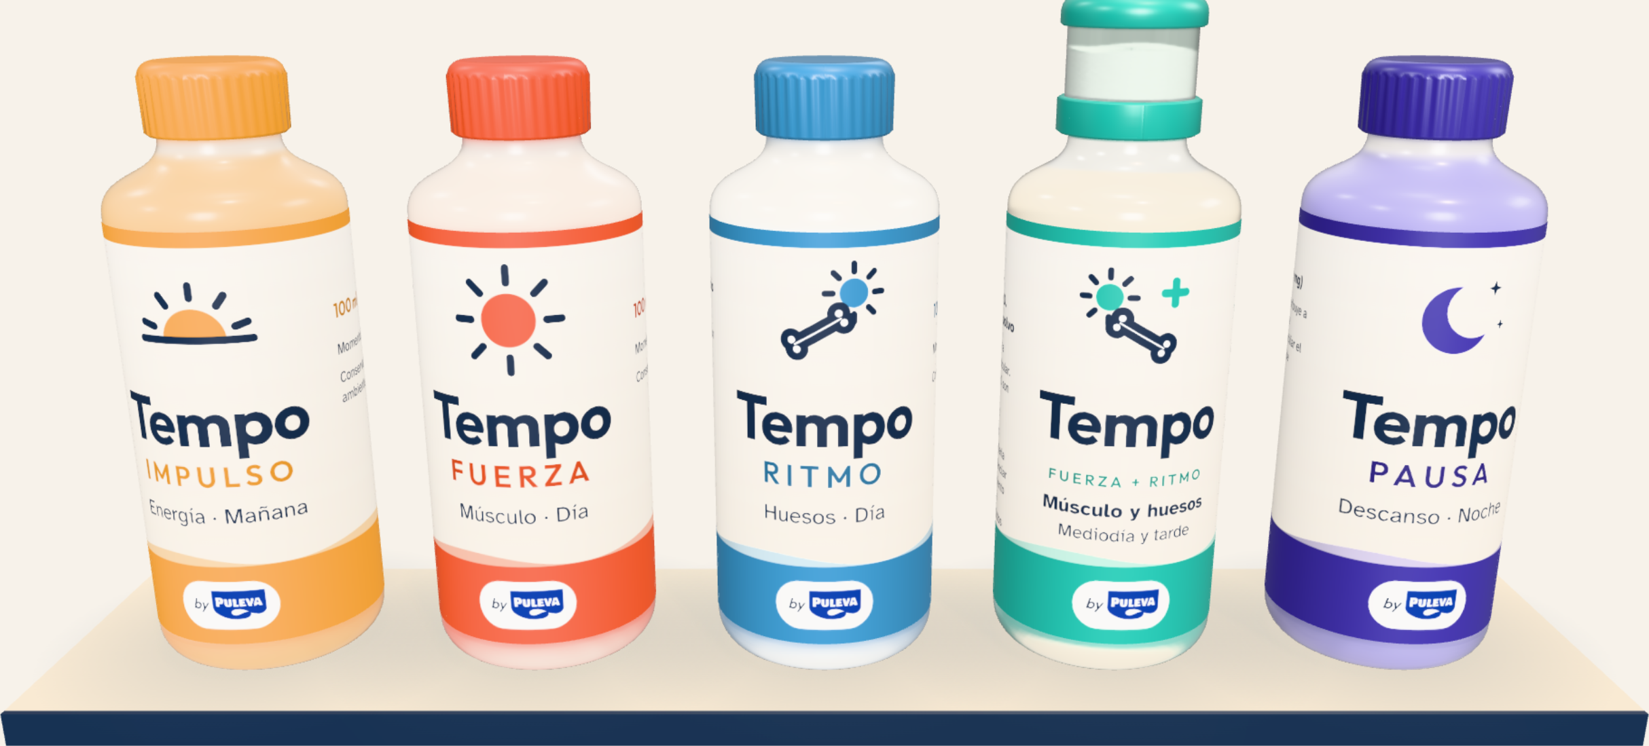
Cinco shots de 100 ml para cuidarse por momentos del día. Sin saber de ingredientes: solo eligiendo el momento.
EQUIPO
José Ángel Carretero Montes · Fernando José Gracia Choin
Alicia Ruiz Gómez · Rubén Granero Rubio
Web interactiva: https://0xjoseangel.github.io/tempo-puleva/

Tempo en una página
Cuidarse no debería ser complicado.
Qué es. Tempo by Puleva es una gama de cinco shots de 100 ml organizada por momentos del día (mañana, día, mediodía y tarde, noche), no por ingredientes. Cada momento tiene un color y un beneficio.
Para quién. Mayores de 50 activos que quieren seguir a su ritmo, y adultos de 35 a 50 que se cuidan y entrenan.
Dónde. Hipermercados y supermercados, con un expositor propio que ordena la gama por momentos del día y apoyo online.
Precio. De 1,29 € a 2,29 € por shot; Pack Cronos (los 4 del día) a 5,29 €; Pack ×4 de una gama de 4,69 € a 6,49 €.
Negocio. 4,97 M€ de facturación neta y EBITDA positivo (0,42 M€) en el año 3, tras una inversión de lanzamiento.

Parte 1
Estrategia de negocio

1.1 La oportunidad
HECHO Según el brief del caso, la categoría de suplementos crece en España y los hipermercados y supermercados están ampliando su espacio en el lineal. El consumidor ya no es solo deportista: busca envejecimiento saludable, bienestar diario, energía, descanso y recuperación.
HECHO En la consulta de precios online (octubre de 2026), el lineal de suplementos del súper es casi todo comprimidos y cápsulas ordenados por ingrediente, con un coste por dosis muy bajo (0,07–0,47 €). Al lado, los lácteos y shots funcionales (Actimel, Danacol, shots de jengibre) cuestan entre 0,50 y 2,00 € por unidad.
OPINIÓN DEL EQUIPO Entre esos dos lineales hay un hueco: nadie ofrece una rutina diaria completa, bebible y sencilla, firmada por una marca alimentaria de confianza. El suplemento se percibe como técnico o farmacéutico; el lácteo funcional solo resuelve un beneficio.

1.2 El insight
«Quiero cuidarme, pero no quiero convertirme en experto en ingredientes ni llenar la cocina de botes de pastillas.»
La barrera no es la falta de interés, es la complejidad: magnesio, B12, D3, melatonina, creatina… Tempo traduce la categoría a una pregunta que todo el mundo sabe responder: ¿qué momento del día es?
Todos los elementos de la propuesta salen de ese insight: la gama se ordena por momentos, el formato es un trago, el color guía en el lineal y la marca Puleva aporta la confianza que falta en la categoría.

1.3 Segmentos objetivo
Segmento | Quiénes son | Qué buscan | Papel
+50 activos | Hombres y mujeres de más de 50 años, compradores habituales de Puleva, que quieren mantener su energía, su fuerza y su descanso. | Sencillez y confianza. Desconfían del lineal técnico y no quieren «tomar pastillas». | Principal. Todo el diseño (tipografía grande, colores, momentos) piensa en ellos.
35–50 que se cuidan | Adultos que entrenan o caminan y empiezan a pensar en músculo y huesos. | Proteína y creatina sin batidos ni polvos de gimnasio. | Secundario. Puerta de entrada con Fuerza + Ritmo.
Deportista de alto rendimiento | Usuario de Prozis, HSN, Decathlon. | Dosis altas, precio por gramo. | Descartado. Ya está bien servido y compite por precio.

1.4 Arquitectura de marca: submarca respaldada
Proponemos una estrategia híbrida: una submarca propia, Tempo, con el respaldo «by Puleva» como sello de confianza secundario.
- Por qué no solo Puleva: estirar una marca de leche hasta la melatonina o la creatina puede diluir su esencia. Tempo da permiso para hablar de suplementación con un tono propio, cálido y vital.
- Por qué no una marca independiente: se perdería el principal activo frente a especialistas y marca blanca: la credibilidad nutricional y la presencia diaria de Puleva en la mesa.
- Protección: si un producto no funciona, el impacto recae sobre Tempo y no sobre la marca madre.
PENDIENTE DE VALIDAR Registro de la marca «Tempo» en OEPM/EUIPO pendiente de comprobar (presupuestado en el business case).

1.5 Cómo ganar frente a los competidores
Competidor | Su fuerza | Cómo gana Tempo
Especialistas (Solgar, Prozis, HSN, Akrofarma, Aquilea, Bion, Supradyn) | Amplitud de catálogo, imagen técnica. | Simplicidad: 5 referencias por momento del día, en el lineal de alimentación y con lenguaje no técnico.
Marca de distribución (Deliplus) | Precio mínimo por dosis. | No competimos en precio: formato shot listo para tomar, base láctea, tapón con creatina y rutina como sistema.
Nutrición senior y proteína bebible (Meritene, YoPRO) | Proteína en formato cómodo. | Un sistema de día completo y no un único beneficio; formato de 100 ml en vez de sobres o botellas grandes.
Lácteos funcionales (Actimel, Danacol) | Hábito diario, precio de entrada. | Mismo hábito diario y la misma confianza, pero cubriendo energía, músculo, huesos y descanso.

Parte 2
Portfolio de productos y precio

2.1 Gama: un shot para cada momento
La gama se navega por momento del día y por color. El comprador no tiene que leer ingredientes: busca su momento. Todos los shots son de 100 ml.
Render 3D de la gama (web interactiva). De izquierda a derecha: Impulso, Fuerza, Ritmo, Fuerza + Ritmo y Pausa.
Shot | Momento | Beneficio | Ingredientes clave
Tempo Impulso | Mañana | Energía | Magnesio + vitaminas B6 y B12
Tempo Fuerza | Día | Músculo | Proteína láctea (~15 g) + vitamina D
Tempo Ritmo | Día | Huesos | Base láctea con calcio + vitamina D
Tempo Fuerza + Ritmo | Mediodía y tarde | Músculo y huesos | Proteína láctea + calcio + vitamina D. Creatina (3 g) en polvo en el tapón
Tempo Pausa | Noche | Descanso | Melatonina (<2 mg)

Declaraciones de propiedades saludables
Usamos solo declaraciones del registro de la UE para los nutrientes de cada shot. Todas están pendientes de verificación regulatoria (dosis mínimas por unidad y condiciones de uso).
Impulso: El magnesio y las vitaminas B6 y B12 contribuyen a disminuir el cansancio y la fatiga.
Fuerza: La proteína contribuye a conservar la masa muscular. La vitamina D contribuye al funcionamiento normal de los músculos.
Ritmo: El calcio y la vitamina D son necesarios para el mantenimiento de los huesos en condiciones normales.
Fuerza + Ritmo: La proteína contribuye a conservar la masa muscular. El calcio y la vitamina D son necesarios para el mantenimiento de los huesos en condiciones normales. La ingesta diaria de creatina puede potenciar el efecto del entrenamiento de resistencia sobre la fuerza muscular en adultos mayores de 55 años. PENDIENTE DE VALIDAR
Pausa: La melatonina contribuye a disminuir el tiempo necesario para conciliar el sueño (1 mg antes de acostarse).

2.2 Formato: shot de 100 ml y tapón con creatina
El shot reduce la fricción de la categoría: un trago, sin pastillas, sin medir polvos. Cabe en el bolso y en la rutina.
 | Tempo Fuerza + Ritmo: el mix  Para el mediodía y la tarde: músculo y huesos en un solo shot. La creatina (3 g) va en polvo dentro del tapón y solo se mezcla al tomarlo:  1. Pulsa el tapón: se rompe el sello. 2. La creatina cae al líquido. 3. Agita y tómalo.  PENDIENTE DE VALIDAR El tapón «push-cap» se compra a un proveedor de packaging. La estabilidad del conjunto se prueba en el año 1 (presupuesto de I+D).

2.3 Packs
Dos packs, ambos con un 9,7 % de ahorro frente a comprar los shots sueltos:
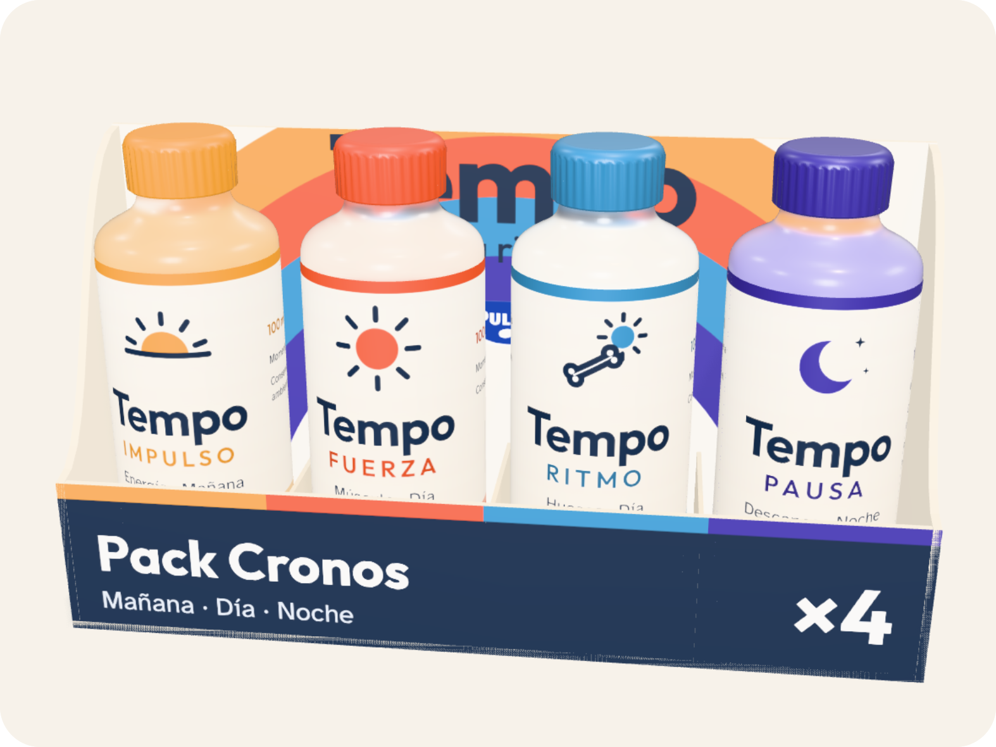  Pack Cronos: un shot de cada momento. | 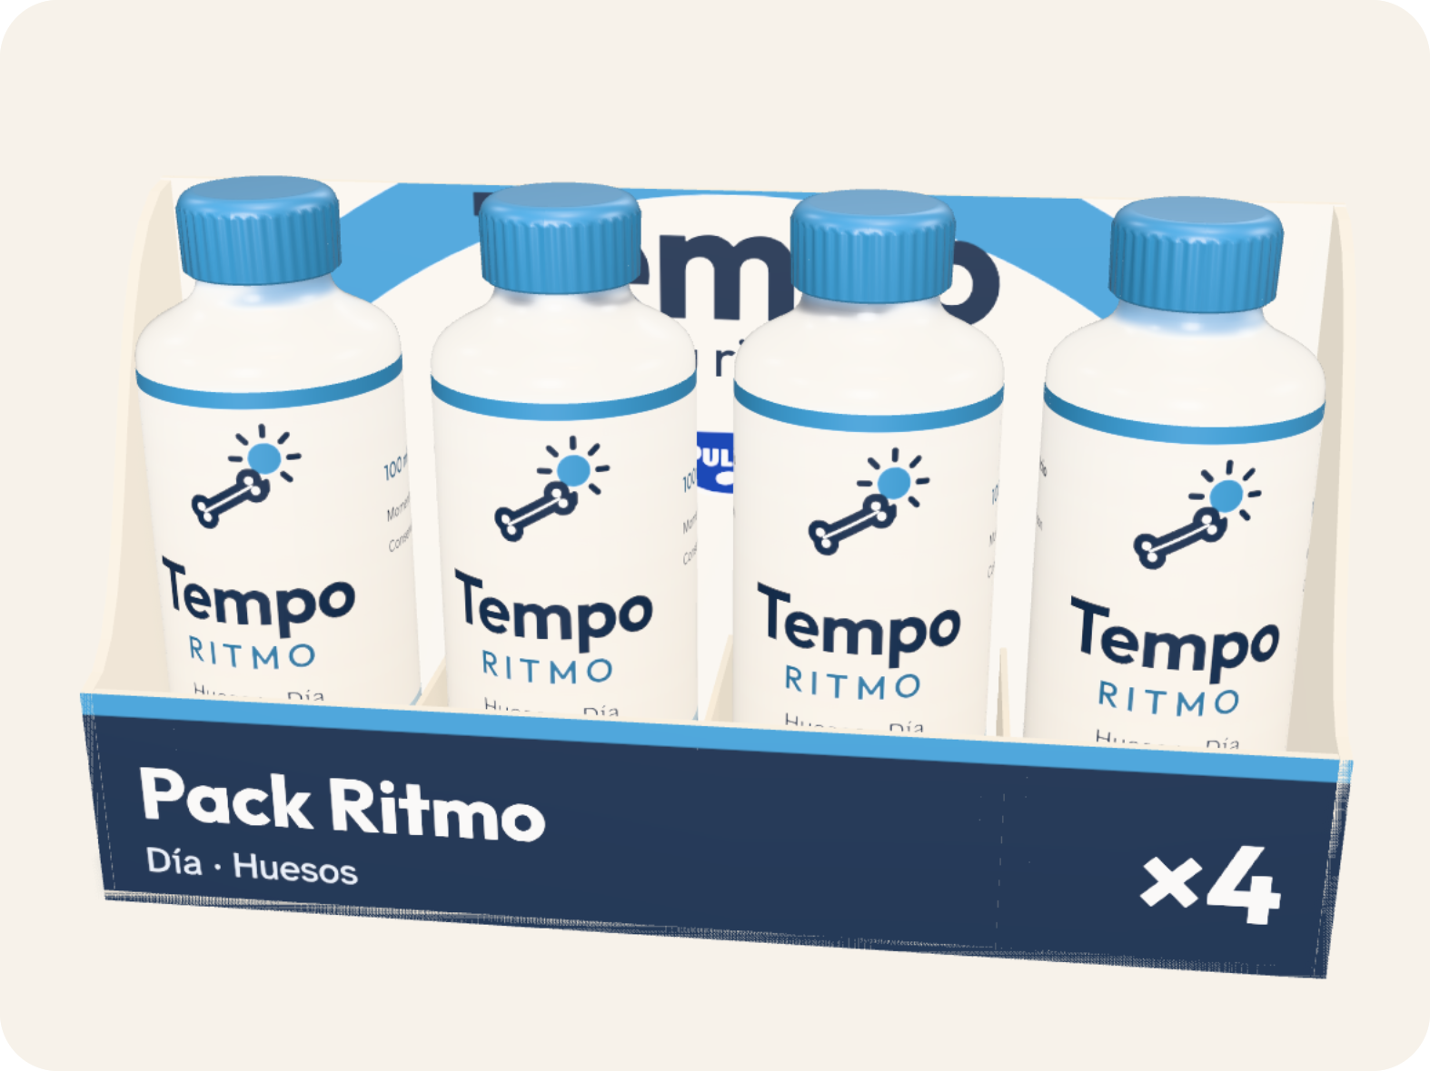  Pack ×4: cuatro shots de una gama (en la imagen, Ritmo).

- Pack Cronos (por el dios del tiempo): Impulso + Fuerza + Ritmo + Pausa, la rutina de un día completo. Es la puerta de prueba y comunica la idea de sistema. PVP 5,29 €.
- Pack ×4 de una gama: para quien ya tiene su favorito y lo toma a diario. Impulso, Fuerza, Ritmo o Pausa.
- Fuerza + Ritmo se vende aparte: ya es un mix y tiene un tapón y un público distintos.

2.4 Precio recomendado
El precio se fija frente a la referencia real del consumidor, que no es el comprimido sino el shot o el lácteo funcional. La tabla recoge los PVP propuestos y el margen bruto para Puleva con los costes estimados por el equipo.
Producto | PVP con IVA | Precio venta Puleva | Coste total | Margen bruto Puleva | Competencia más cercana (€/dosis)
Tempo Impulso | 1,29 € | 0,82 € | 0,33 € | 59,8 % | Magnesio efervescente (Deliplus, Aquilea); shots de jengibre (0,08 – 0,47 €)
Tempo Fuerza | 1,79 € | 1,14 € | 0,46 € | 59,6 % | Meritene Fuerza y Vitalidad; YoPRO bebida (1,59 – 2,49 €)
Tempo Ritmo | 1,49 € | 0,95 € | 0,38 € | 59,9 % | Vit. D y calcio en comprimido (Deliplus, Naturtierra) (0,07 – 0,10 €)
Tempo Fuerza + Ritmo | 2,29 € | 1,46 € | 0,73 € | 49,9 % | Meritene; YoPRO; creatina en polvo (Mercadona, Decathlon) (1,59 – 2,49 €)
Tempo Pausa | 1,29 € | 0,82 € | 0,29 € | 64,7 % | Melatonina (Deliplus, Aquilea, Ana María Lajusticia) (0,13 – 0,37 €)
Pack Cronos (4 shots) | 5,29 € | 3,37 € | 1,46 € | 56,6 % | Ahorro frente a sueltos: 9,7 %
Pack ×4 Impulso | 4,69 € | 2,98 € | 1,32 € | 55,8 % | 4 sueltos: 5,16 €
Pack ×4 Fuerza | 6,49 € | 4,13 € | 1,84 € | 55,4 % | 4 sueltos: 7,16 €
Pack ×4 Ritmo | 5,39 € | 3,43 € | 1,52 € | 55,7 % | 4 sueltos: 5,96 €
Pack ×4 Pausa | 4,69 € | 2,98 € | 1,16 € | 61,1 % | 4 sueltos: 5,16 €
HECHO Precios de competencia consultados online. ESTIMACIÓN Costes, IVA (10 %) y margen del distribuidor (30 %): estimaciones propias, a contrastar con las asunciones del caso.

Cascada de precio por shot
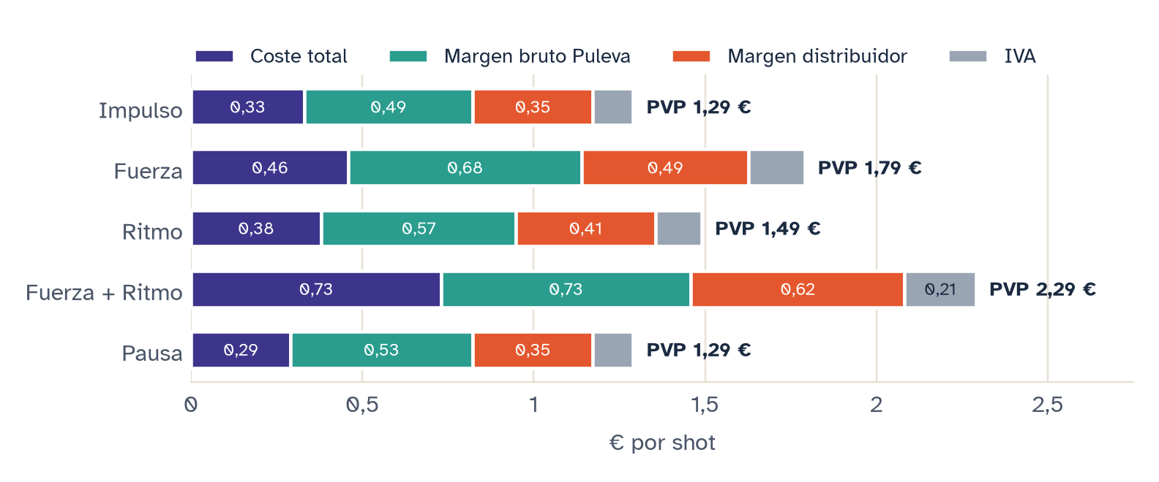
Todos los shots superan el margen bruto objetivo del 40 %. El más ajustado es Fuerza + Ritmo (49,9 %), por el coste del tapón.

Posicionamiento frente al lineal
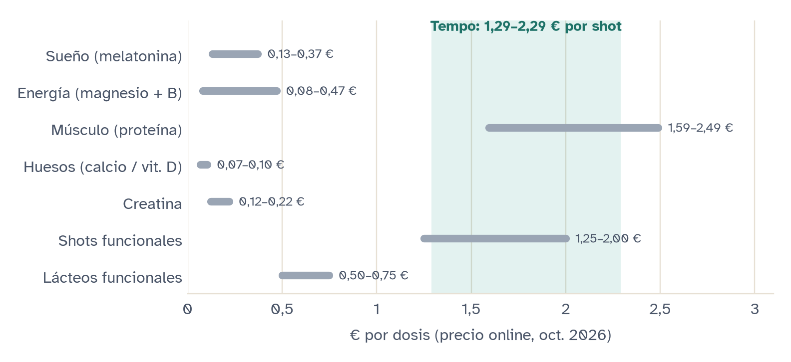
Precio por dosis de la competencia (mínimo–máximo por categoría) y franja de Tempo.
Lectura del precio
- En comprimido, la dosis del súper es muy barata (0,07–0,47 €): Tempo no compite ahí en precio.
- Tempo se sitúa en la franja de los shots y lácteos funcionales (1,29–2,29 €), que es la que el consumidor ya paga por cuidarse a diario.
- El sobreprecio frente al comprimido se justifica con el formato shot, la base láctea, el tapón con creatina y la rutina como sistema.
- Dos packs simplifican el lineal: Cronos para probar la rutina y ×4 para repetir.

Parte 3
Go to Market

3.1 Canales en prioridad
Elegimos hipermercados y supermercados, donde ya está Puleva y donde el comprador +50 hace su compra semanal. Descartamos de inicio farmacia y parafarmacia: refuerzan justo la imagen «farmacéutica» que Tempo quiere evitar.
 | Año 1 | Año 2 | Año 3
Puntos de venta | 1.500 | 2.500 | 4.000
Cadenas | Carrefour, Alcampo, Eroski, El Corte Inglés / Hipercor | + cadenas regionales | + posible entrada en Mercadona
Online (% adicional) | 5 % | 8 % | 10 %
El canal online (web de Puleva y Amazon) no es el motor, sino un complemento para packs y suscripción: el producto se toma a diario y la recompra es predecible.

3.2 En la tienda: un lineal por momentos
- Expositor Tempo: ordena la gama de la mañana a la noche con los colores de cada momento, y presenta juntos el Pack Cronos y los Pack ×4.
- Visibilidad junto a Puleva: material en la sección de lácteos, donde el comprador +50 ya mira cada semana, que le lleve hasta Tempo.
- Hoy el lineal de suplementos se organiza por marca o ingrediente. Tempo propone una regleta por momentos del día, fácil de leer de lejos y con tipografía grande.
PENDIENTE DE VALIDAR La ubicación exacta en tienda se negocia cadena a cadena.

3.3 Comunicación
A tu ritmo.
Mensaje de apoyo: «Elige el momento, no el ingrediente». Prueba de confianza: «by Puleva».
Tono: cálido, vital y moderno. Personas reales de más de 50 años haciendo su vida; nunca estética de farmacia ni de «personas mayores».

Medio | Peso | Año 1 | Años 2 y 3 | Para qué
Televisión | 45 % | 900 k€ | 675 k€ | Notoriedad masiva entre +50; es el medio que más consumen.
Punto de venta | 20 % | 400 k€ | 300 k€ | Expositor por momentos, degustación y Pack Cronos de prueba.
Digital | 20 % | 400 k€ | 300 k€ | Web interactiva 3D, vídeo y social; búsqueda y retargeting de packs.
Radio y prensa | 10 % | 200 k€ | 150 k€ | Magacines y suplementos de salud y bienestar.
Prescriptores | 5 % | 100 k€ | 75 k€ | Dietistas-nutricionistas y entrenadores que explican la rutina.
Total marketing | 100 % | 2.000 k€ | 1.500 k€
https://0xjoseangel.github.io/tempo-puleva/

3.4 Plan de lanzamiento: lo que elegimos y lo que descartamos
 | Elegimos | Descartamos
Público | +50 activos (y 35–50 que se cuidan) | Deportista de alto rendimiento
Mensaje | Momento del día y rutina | Ingredientes y dosis en primer plano
Precio | Franja de shot funcional (1,29–2,29 €) | Guerra de precio por dosis con el comprimido
Canal | Hiper/súper + online de apoyo | Farmacia y parafarmacia en el lanzamiento

Parte 4
Recursos y capacidades

4.1 I+D: qué hacemos dentro y qué fuera
Área | Interno (Puleva hoy) | Con terceros
Base láctea, proteína, calcio y vitamina D | Sí. Puleva ya formula lácteos funcionales y enriquecidos. | —
Magnesio + B6/B12, melatonina | Formulación del shot. | Proveedores de ingredientes y validación de dosis.
Creatina y tapón push-cap | Integración en la línea de llenado. | Proveedor de packaging del tapón; pruebas de estabilidad.
Claims y notificación | Equipo regulatorio de nueva incorporación. | Asesoría externa en complementos alimenticios.

Barreras regulatorias y de formulación
PENDIENTE DE VALIDAR Clasificación de cada shot como complemento alimenticio o alimento enriquecido, y su notificación ante la autoridad competente.
PENDIENTE DE VALIDAR Dosis por unidad que justifican cada declaración (p. ej., 1 mg de melatonina; 3 g de creatina) y sus condiciones de uso, incluida la del claim de creatina, ligado al entrenamiento de resistencia en mayores de 55 años.
PENDIENTE DE VALIDAR Estabilidad de la creatina en el tapón y de la vitamina D y la melatonina durante la vida útil del producto.
Presupuesto de I+D y estudios: 250 k€ el año 1 (incluye las pruebas del tapón) y 100 k€/año después.

4.2 Comercial: por qué el distribuidor nos da espacio
- Más valor por centímetro de lineal: un shot de 1,29–2,29 € frente a dosis de céntimos. Con nuestra hipótesis, el distribuidor se queda un 30 % del PVP sin IVA.
- Rotación por hábito: se toma a diario y el Pack Cronos lleva a recomprar la rutina completa.
- Comprador nuevo en la categoría: el +50 que hoy no entra en el lineal técnico llega a través de la marca que ya compra.
- Apoyo de marca: 2,00 M€ de marketing en el año 1, con TV, y expositor propio.
- Simplicidad: 5 referencias + packs, y la red de distribución de Puleva ya existe.
Cuotas de referenciación presupuestadas: 300 k€ el año 1 y 150 k€/año después.

4.3 RRHH: el equipo de la unidad Tempo
Perfil | Año | De dónde sale
Brand manager Tempo | 1 | Interno (marketing de Puleva), con conocimiento del consumidor.
Category manager de suplementos | 1 | Externo: sector OTC o gran consumo de salud.
Especialista regulatorio (complementos y claims) | 1 | Externo: consultoras regulatorias o industria nutracéutica.
Técnico de I+D en nutrición | 1 | Interno o recién graduado (Nutrición, Tecnología de los Alimentos, UGR).
Trade marketing | 1 | Interno, ampliando la red comercial de Puleva.
Key account e-commerce | 2 | Externo: experiencia en Amazon y suscripción.
Coste estimado: 55.000 € por perfil y año (coste empresa): 275 k€ el año 1 y 330 k€ desde el año 2. Para atraer talento proponemos una unidad con espíritu de startup dentro de Puleva, prácticas con la UGR y un proyecto visible de innovación.

Parte 5
Business case
Facturación = ventas de Puleva a la distribución (precio de venta Puleva, después del margen del distribuidor y sin IVA). Todas las cifras salen del modelo Excel adjunto y son estimaciones coherentes con las hipótesis de las partes anteriores.

5.1 Hipótesis de volumen y mix
Hipótesis | Año 1 | Año 2 | Año 3
Puntos de venta | 1.500 | 2.500 | 4.000
Shots por tienda y semana (5 referencias) | 15 | 20 | 24
Ventas online (% adicional) | 5 % | 8 % | 10 %
Total shots vendidos | 1.228.500 | 2.808.000 | 5.491.200
% del volumen dentro del Pack Cronos | 30 % | 35 % | 40 %
Precio neto medio por shot (Puleva) | 1,016 € | 1,011 € | 1,006 €
Coste medio por shot | 0,447 € | 0,447 € | 0,447 €
Mix de ventas: Impulso 20 %, Fuerza 15 %, Ritmo 15 %, Fuerza + Ritmo 25 % y Pausa 25 %. Más peso para el mix (producto estrella) y para Pausa (necesidad muy frecuente).

5.2 Cuenta de resultados (€)
 | Año 1 | Año 2 | Año 3
Facturación bruta | 1.248.489 | 2.839.393 | 5.524.634
(–) Promoción y cuotas comerciales | -124.849 | -283.939 | -552.463
Facturación neta | 1.123.640 | 2.555.454 | 4.972.171
(–) Coste de producto y logística | -549.140 | -1.255.176 | -2.454.566
Margen bruto | 574.501 | 1.300.278 | 2.517.605
Margen bruto (% s/ facturación neta) | 51,1 % | 50,9 % | 50,6 %
(–) Marketing y comunicación | -2.000.000 | -1.500.000 | -1.500.000
(–) Equipo Tempo (RRHH) | -275.000 | -330.000 | -330.000
(–) I+D y estudios | -250.000 | -100.000 | -100.000
(–) Cuotas de referenciación | -300.000 | -150.000 | -150.000
(–) Regulatorio y registro de marca | -50.000 | -20.000 | -20.000
EBITDA | -2.300.499 | -799.722 | 417.605
EBITDA (% s/ facturación neta) | -204,7 % | -31,3 % | 8,4 %

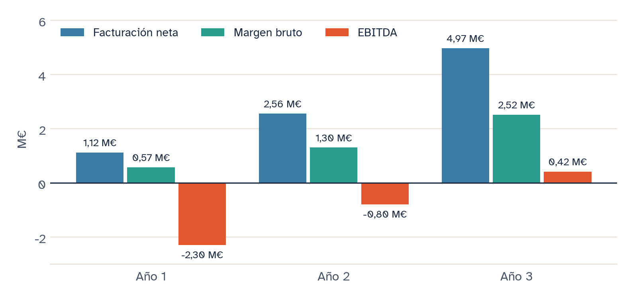
Facturación neta, margen bruto y EBITDA por año.

5.3 Inversiones (CAPEX) y caja
Inversión | Año 1 | Año 2 | Año 3 | Comentario
Línea de llenado de shots | 1.000.000 | 0 | 300.000 | Planta Puleva existente; ampliación el año 3.
Moldes y adaptación al push-cap | 200.000 | 0 | 0 | El tapón se compra fuera.
Diseño de marca y packaging | 150.000 | 0 | 0 | Identidad, envases, packs y expositores.
Total inversión | 1.350.000 | 0 | 300.000
Flujo de caja (EBITDA – inversión) | -3.650.499 | -799.722 | 117.605
Flujo de caja acumulado | -3.650.499 | -4.450.221 | -4.332.617

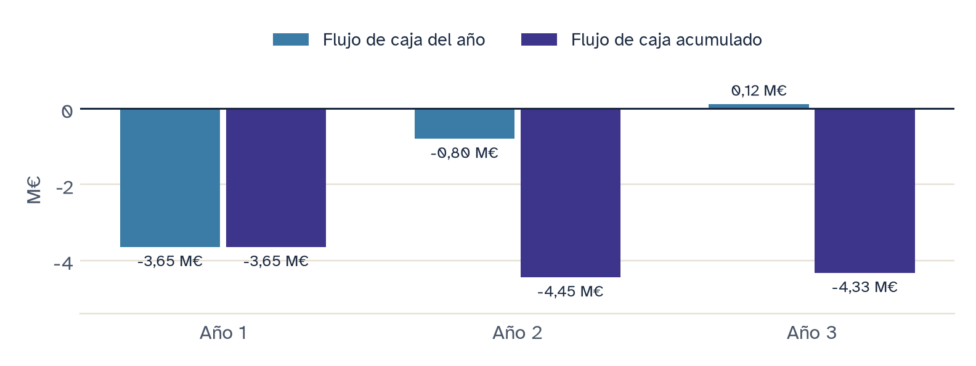
Flujo de caja del año y acumulado.

5.4 Lectura de las cifras
- Inversión de lanzamiento. Los años 1 y 2 tienen EBITDA negativo (-2,30 M€ y -0,80 M€) porque el gasto de marketing y entrada en el lineal se concentra al inicio, con 1,35 M€ de CAPEX en el año 1.
- Equilibrio operativo en el año 3. Con 4.000 tiendas y 24 shots por tienda y semana, la facturación neta llega a 4,97 M€ y el EBITDA a 0,42 M€ (8,4 %).
- Caja. El flujo acumulado tras tres años es de -4,33 M€: es la inversión total que Puleva arriesga para crear la unidad. El retorno llega a partir del año 4, si se mantiene el crecimiento.
- Margen sano. El margen bruto se mantiene en torno al 51 % de la facturación neta: el modelo escala sin perder rentabilidad unitaria.
- Sensibilidad clave: la rotación. Cada shot adicional por tienda y semana en el año 3 aporta unos 105 k€ de EBITDA. Es la palanca que más mueve el resultado.
ESTIMACIÓN Según el brief, se valora la coherencia de las cifras con las hipótesis, no su precisión. Los costes deben sustituirse por las asunciones del QR del caso.

Parte 6
Conclusiones y autoevaluación
MARKETING  ¿Por qué el consumidor compraría Tempo?  Porque resuelve la complejidad: elige el momento, no el ingrediente.  Un trago de 100 ml en vez de pastillas, con la confianza de Puleva.  Un sistema completo (Pack Cronos) a un precio de shot funcional. | COMERCIAL  ¿Por qué el distribuidor lo aceptaría?  Más valor por centímetro de lineal que el comprimido.  Atrae a un comprador nuevo (+50) a una categoría en crecimiento.  Recompra diaria, 5 referencias claras, TV y expositor de apoyo.
I+D  ¿Por qué podemos hacerlo con credibilidad científica?  Base láctea, proteína, calcio y vitamina D: el terreno de Puleva.  Solo declaraciones del registro de la UE, todas pendientes de validar.  Innovación acotada: tapón push-cap de proveedor y pruebas de estabilidad presupuestadas. | RRHH  ¿Qué capacidades y personas necesitamos?  Una unidad Tempo de 5 personas el año 1 y 6 desde el año 2.  Fuera: category manager de suplementos, regulatorio y e-commerce.  Dentro: marca, trade e I+D, con apoyo del talento de la UGR.

A tu ritmo.
Tempo by Puleva

Anexos

A. Benchmark de competencia (precio por dosis)
Precios online consultados en octubre de 2026; en tienda pueden variar.
Categoría | Marca | Producto | Canal | Precio | Dosis | €/dosis
Sueño (melatonina) | Deliplus (Mercadona) | Cápsulas sueño con melatonina | Mercadona | 3,95 € | 30 | 0,13 €
Sueño (melatonina) | Aquilea | Melatonina 1,95 mg | Parafarmacia online | 12,11 € | 60 | 0,20 €
Sueño (melatonina) | Aquilea | Sueño compact (melatonina + plantas) | Alcampo | 11,14 € | 30 | 0,37 €
Sueño (melatonina) | Ana María Lajusticia | Triptófano + melatonina + magnesio + B6 | Alcampo | 14,14 € | 60 | 0,24 €
Energía (magnesio + B) | Deliplus (Mercadona) | Magnesio efervescente + vit. B | Mercadona | 1,60 € | 20 | 0,08 €
Energía (magnesio + B) | Zdrovit | Magnesio + B1, B6, B12 efervescente | El Corte Inglés | 2,35 € | 20 | 0,12 €
Energía (magnesio + B) | Aquilea | Magnesio efervescente | Alcampo | 6,58 € | 14 | 0,47 €
Músculo (proteína) | Meritene (Nestlé) | Fuerza y Vitalidad | Carrefour | 23,90 € | 15 | 1,59 €
Músculo (proteína) | YoPRO (Danone) | Bebida proteica 300 g | El Corte Inglés | 2,49 € | 1 | 2,49 €
Huesos (calcio / vit. D) | Deliplus (Mercadona) | Vitamina D3 2000 UI | Mercadona | 4,00 € | 60 | 0,07 €
Huesos (calcio / vit. D) | Naturtierra | Calcio + magnesio + D3 + silicio | El Corte Inglés | 4,69 € | 45 | 0,10 €
Creatina | Mercadona (fab. Ynsadiet) | Creatina 200 g (dosis 3 g) | Mercadona | 8,00 € | 66 | 0,12 €
Creatina | Decathlon | Creatina monohidrato 300 g (dosis 3 g) | Decathlon | 21,99 € | 100 | 0,22 €
Shots funcionales | Hacendado (Mercadona) | Shot jengibre y manzana 125 ml | Mercadona | 2,00 € | 1 | 2,00 €
Shots funcionales | Via Nature | Shot inmunidad jengibre 100 ml | Ahorramas | 1,25 € | 1 | 1,25 €
Shots funcionales | Dr. Feel Good | Shlot jengibre, piña y manzana 155 ml | El Corte Inglés | 1,79 € | 1 | 1,79 €
Lácteos funcionales | Actimel (Danone) | L. Casei 0% pack 6 | El Corte Inglés | 3,99 € | 6 | 0,67 €
Lácteos funcionales | Actimel (Danone) | Natural pack 14 | Eroski | 6,99 € | 14 | 0,50 €
Lácteos funcionales | Danacol (Danone) | Frutos rojos pack 6 | El Corte Inglés | 4,49 € | 6 | 0,75 €
Lácteos funcionales | Danacol (Danone) | Fresa pack 14 ahorro | Online súper | 6,99 € | 14 | 0,50 €

Fuentes
Deliplus (Mercadona) · Cápsulas sueño con melatonina: https://officialpress.es/el-somnifero-natural-de-mercadona-por-menos-de-4-euros/
Aquilea · Melatonina 1,95 mg: https://farma2go.com/products/aquilea-sueno-express-spray-12ml
Aquilea · Sueño compact (melatonina + plantas): https://finditapp.es/product/7555878/aquilea-sueno-compact-melatonina-valeriana-pasiflora-y-amaploa-de-california-30-uds
Ana María Lajusticia · Triptófano + melatonina + magnesio + B6: https://finditapp.es/supermercado/alcampo/magnesio
Deliplus (Mercadona) · Magnesio efervescente + vit. B: https://www.moncloa.com/2026/01/10/suplemento-mercadona-magnesio-3354364/
Zdrovit · Magnesio + B1, B6, B12 efervescente: https://finditapp.es/supermercado/corteingles/magnesio
Aquilea · Magnesio efervescente: https://finditapp.es/supermercado/alcampo/magnesio
Meritene (Nestlé) · Fuerza y Vitalidad: https://finditapp.es/product/362088/meritene-fuerza-y-vitalidad-sabor-vainilla-sin-gluten-y-sin-azucar-anadido-15-ud
YoPRO (Danone) · Bebida proteica 300 g: https://finditapp.es/product/322081/proteinas-liquido-con-fresa-y-frambuesa-desnatado-0-mg-0-azucares-anadidos-sin-gluten-sin-lactosa-botella-300-g-danone-yopro
Deliplus (Mercadona) · Vitamina D3 2000 UI: https://tododisca.com/mercadona-incorpora-nuevo-producto-aumentar-vitamina-d
Naturtierra · Calcio + magnesio + D3 + silicio: https://finditapp.es/supermercado/corteingles/magnesio
Mercadona (fab. Ynsadiet) · Creatina 200 g (dosis 3 g): https://www.merca2.es/2026/07/22/creatina-mercadona-8-euros-precio-2421824/
Decathlon · Creatina monohidrato 300 g (dosis 3 g): https://www.decathlon.es/es/salud-y-bienestar/creatina-monohidrato
Hacendado (Mercadona) · Shot jengibre y manzana 125 ml: https://www.vozpopuli.com/economia/distribucion/mercadona-vende-el-shot-de-jengibre-y-manzana-que-recomiendan-los-nutricionistas-para-reforzar-tus-defensas.html
Via Nature · Shot inmunidad jengibre 100 ml: https://finditapp.es/product/299988/zumo-shot-via-nature-100ml-inmunidad-jengibre
Dr. Feel Good · Shlot jengibre, piña y manzana 155 ml: https://finditapp.es/product/318589/refresco-shlot-inmunite-de-jengibre-pina-y-manzana-sin-azucar-lata-155-cl-dr-feel-good
Actimel (Danone) · L. Casei 0% pack 6: https://finditapp.es/product/322000/l-casei-natural-desnatado-0-mg0-azucares-anadidos-pack-6-unidades-100-g-sin-gluten-danone-actimel
Actimel (Danone) · Natural pack 14: https://finditapp.es/supermercado/eroski/leche?page=14
Danacol (Danone) · Frutos rojos pack 6: https://finditapp.es/product/321818/sabor-frutos-rojos-0-azucares-anadidos-sin-gluten-pack-6-unidades-100-g-danone-danacol
Danacol (Danone) · Fresa pack 14 ahorro: https://finditapp.es/product/322115/sabor-fresa-0-azucares-anadidos-sin-gluten-pack-14-unidades-100-g-pack-ahorro-danone-danacol

B. Supuestos generales
Supuesto | Valor | Fuente / comentario
IVA aplicado al PVP | 10 % | Tipo reducido de alimentación (10%). Los complementos alimenticios suelen tributar así; confirmar con la AEAT.
Margen del distribuidor (% sobre PVP sin IVA) | 30 % | Estimación propia para súper/hiper en categoría salud. Contrastar con los datos del QR.
Promoción y cuotas de lineal (% sobre precio de venta Puleva) | 10 % | Estimación propia: folletos, cuotas de referenciación, descuentos de lanzamiento.
Logística por unidad (€) | 0,04–0,08 € | Estimación propia; depende de cómo se conserve cada shot (pendiente de definir).
Margen bruto objetivo de Puleva (%) | 40 % | Referencia orientativa para una categoría de valor añadido.

C. Web interactiva
https://0xjoseangel.github.io/tempo-puleva/
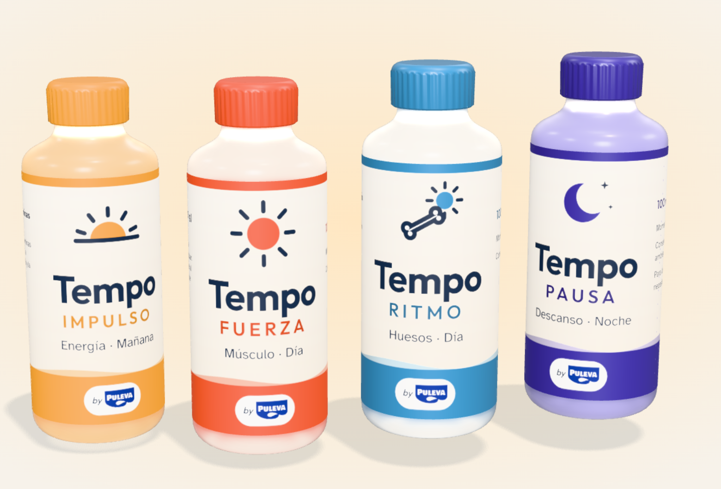
Portada de la web: «A tu ritmo.»
Modelo de precios y business case: archivo Tempo_by_Puleva_Pricing.xlsx (hojas Resumen, Business case, Supuestos, Benchmark, Cascada, Pack y Pack x4).

